**ГАРАНТИЯ ИЗГОТОВИТЕЛЯ**

Фирма-изготовитель гарантирует исправную работу изделия в течение 12 месяцев со дня продажи через розничную торговую сеть при соблюдении владельцем правил эксплуатации. В течение гарантийного срока эксплуатации в случае отказа изделия владелец имеет право на бесплатный гарантийный ремонт при предъявлении настоящей инструкции. При наличии механических повреждений право на гарантийный ремонт утрачивается. Гарантийное обслуживание производит Продавец изделия.

Обнаружитель «СОКОЛ-М» соответствует ТУ и признано годным к эксплуатации.

Дата выпуска изделия - «_____» ___________ 20___ г.

М.П.

Ответственный за приёмку: ___________ ___________________

**При покупке требуйте проверки работоспособности изделия и заполнения контрольного талона предприятием торговли!**

**ЗАПОЛНЯЕТСЯ ПРЕДПРИЯТИЕМ ТОРГОВЛИ:**

Дата продажи изделия - «_____» ___________ 20___ г.

М.П.

Подпись продавца: ___________ ___________________

Производитель оставляет за собой право, без предварительного уведомления, вносить изменения в конструкцию, комплектацию или технологию изготовления изделия, не ухудшающие его потребительских свойств, с целью улучшения его технических характеристик. Данные изменения не будут являться недостатком товара.

Профессиональный обнаружитель скрытых видеокамер

**«СОКОЛ-М»**

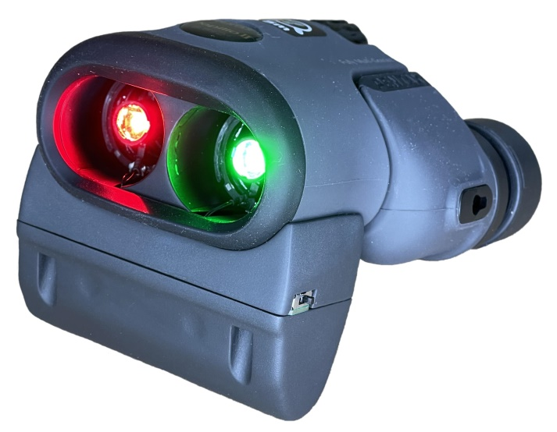

г. Москва

2025 г.

**РЕКОМЕНДАЦИИ ПО ПОИСКУ СКРЫТЫХ КАМЕР**

Основное правило при поиске скрытых камер: необходимо располагать себя в точке, которая с наибольшей вероятностью представляет интерес для наблюдателей. Оптимальными считаются следующие позиции:  
- Места работы (рабочие столы с сидящими за ними людьми).  
- Места отдыха (кресла, диваны, кровати).  
- Дверные проёмы (если требуется фиксация посещения помещения).

Важно учитывать возможное наличие нескольких скрытых видеокамер. Обнаружение одной-двух камер не означает, что помещение полностью проверено. Необходимо тщательно обследовать все потенциальные точки видеонаблюдения.

Особую сложность представляет поиск в помещениях с множеством отражающих поверхностей: зеркалами, стеклянными элементами и другими бликующими объектами. При обнаружении мешающего блика:  
1. Измените угол осмотра - часто достаточно сместиться на шаг, чтобы посторонний блик исчез.  
2. Сохраняйте «косое» положение относительно отражающих поверхностей (избегайте прямого угла)  
3. Помните: блик от объектива видеокамеры при этом останется.

Скрытые видеокамеры могут быть установлены в различные элементы интерьера, включая: подвесные потолки, аудио- и видеоаппаратуру, картины и рамки, декоративные элементы и другие подходящие для монтажа объекты.

Эффективность поиска повышается, а яркость светового пятна от объектива становится более заметной при отсутствии в помещении прямого солнечного света. При этом:  
- Не требуется полное затемнение - достаточно обычного рабочего освещения  
- В крайних случаях возможен осмотр в направлении солнца, но расстояние обнаружения сокращается до 1-2 метров.

**ПРАВИЛА ТЕХНИКИ БЕЗОПАСНОСТИ И ЭКСПЛУАТАЦИИ**

ВНИМАНИЕ! Прибор содержит стеклянные оптические элементы. При повреждении любого элемента немедленно прекратите использование. Во избежание травм не эксплуатируйте прибор с разбитыми элементами.

- Не направляйте включенную подсветку в глаза людей (кратковременное попадание света безопасно).  
 - Защищайте прибор от прямых солнечных лучей и перегрева.  
 - Не подвергайте механическим воздействиям (удары, падения).  
 - Запрещается самостоятельная разборка.  
 - Не допускайте длительного пребывания прибора при низких температурах (рабочий диапазон: от +5°C до +40°C).  
 - Для очистки используйте только специализированные салфетки для оптики.  
 - Запрещается применение абразивных или спиртосодержащих средств.

**НАЗНАЧЕНИЕ**

Профессиональный обнаружитель скрытых видеокамер «СОКОЛ-М», предназначен для поиска и локализации скрытых видеокамер типа «ПИНХОЛ» (замаскированных под элементы интерьера) независимо от их состояния (включены/выключены) и типа передачи видеосигнала.

Метод обнаружения основан на принципе оптической локации и позволяет выявить объектив видеокамеры за счет эффекта «световозвращения» (обратного блика), характеризующегося тем, что отраженное излучение распространяется в узком телесном угле строго в направлении зондирующего излучателя при однопозиционном расположении системы.

**ТЕХНИЧЕСКИЕ ХАРАКТЕРИСТИКИ**

Кратность…………………………………………………………...6,5х

Диапазон фокусировки.................от 0,5 метра до ∞ метров

Угол обзора..............................................................7,5 градусов

Тип питания.............................................Li-ion аккумулятор 3,7 В

Вид подсветки.................................................светодиодная LED

Цвет подсветки.................зеленая, красная, красно-зеленая

Количество светодиодов.............................................................2

Дальность обнаружения в зависимости от освещенности помещения......................................от 0,5 метра до 30 метров

Режимы работы............................непрерывный, импульсный, импульсный (синхронный), импульсный (асинхронный).

Масса (с элементом питания) ..............................400 грамм

Масса прибора в транспортной сумке, с зарядным устройством................................................................600 грамм

Время работы при полностью заряженном аккумуляторе: - в импульсном режиме при работе красно-зеленой подсветки, не менее 6-ти часов;

- в непрерывном режиме при работе красно-зеленой подсветки, не менее 4-х часов.

**КОМПЛЕКТ ПОСТАВКИ**

|  |  |
| --- | --- |
| Обнаружитель скрытых видеокамер СОКОЛ-М; | 1шт. |
| Зарядное устройство; | 1шт. |
| Кабель Type-C для ЗУ; | 1шт. |
| Транспортировочная сумка с ремешком, | 1шт. |
| Защитный чехол на линзы прибора. | 1шт. |

**ПОРЯДОК РАБОТЫ С ПРИБОРОМ**

**1.** Извлеките изделие из транспортировочной сумки. Проведите внешний осмотр. Если обнаружены повреждения:  
- Не включайте изделие.  
- По возможности устраните их.  
- При необходимости — отправьте изделие в ремонт.

**2.** Переключите тумблер в положение «Работа» ориентируйтесь на место ближе к окулярам,

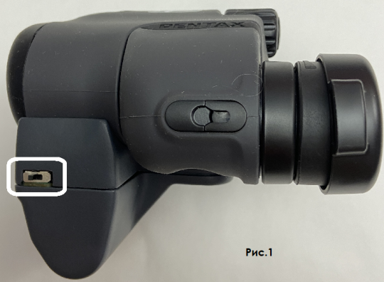(см. рис. 1).

**Рис.1**

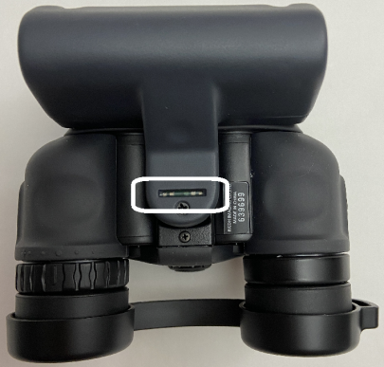Включится светодиодная подсветка и светодиодный индикатор состояния заряда аккумулятора прибора

(см. Рис.2):

• зелёный — АКБ заряжен;

• жёлтый — АКБ разряжен более чем на половину;

• красный — необходимо зарядить аккумулятор.

**Рис.2**

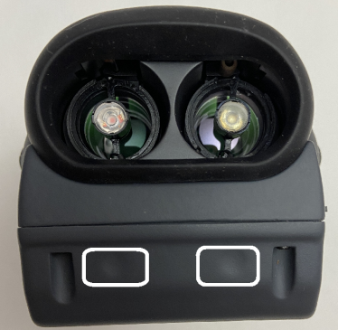**3.** Для выбора режима работы светодиодной подсветки, кратковременно(1сек) нажимайте на сенсорные площадки, на передней части прибора (см. Рис.3).

Каждая площадка управляет свечением своего канала. В процессе работы пользователь с помощью передних сенсорных площадок может в любой момент изменить режимы работы каждого канала.

**Рис.3**

**4.** Выполните настройку бинокля (межзрачковое расстояние и фокусировку) с помощью соответствующих подстрочных регулировочных колец.

**5.** Включив подсветку и наблюдая в окуляры, найдите световое точечное пятно (красное или зеленое) в поле зрения объектива.

**Работа с прибором заключается в равномерном осмотре проверяемого помещения с его помощью.**

**ВАЖНО!**

Для обнаружения скрытой видеокамеры необходимо находиться в том месте, которое предположительно находится под наблюдением. Простого осмотра помещения с обнаружителем в руках может быть недостаточно для выявления камеры.  
Пример: если требуется проверить стол руководителя на наличие скрытого наблюдения, следует занять положение в кресле руководителя и проводить поиск именно из этой точки.

При обнаружении бликующей точечной отметки (бликующего пятна) необходимо осмотреть подозрительное место с близкого расстояния и точно определить источник блика.

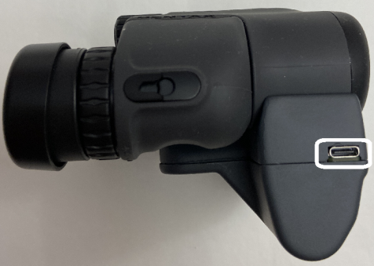Комплект поставки включает зарядное устройство для аккумулятора. Для зарядки: подключите зарядное устройство к прибору кабелем USB Type-C и вставьте разъём Type-C в соответствующий порт на корпусе прибора

  (см. рис. 4).

При подаче питания загорится светодиод желтого цвета (см. Рис.2).

**Рис.4**